

***Asignatura:***

Programación de Sistemas

***Sustentado por:***

Chelsea Massiell Suazo García

**Dirigido:**

Ing. Kevin Cruz

***Número de cuenta:***

61911443

***Campus:***

Ceutec Sede Norte

***Fecha:***

12/06/2021

# INTRODUCCIÓN

En este informe se presenta los componentes y el código de un guante parlante, proyecto realizado por el Ingeniero Jorge Castro de CEUTEC, se puede apreciar los distintos componentes utilizados con el Arduino para el desarrollo de un guante parlante para que sea usado por personas con audición y habla limitada para que puedan comunicarse de una forma sencilla con personas que no pueden comunicarse normalmente con ellas.

# OBJETIVOS

* Conocer los componentes requeridos para la construcción de un guante parlante.
* Aprender el montaje de cada uno de los componentes y el código necesario para que el guante parlante pueda funcionar de manera correcta.
* Dar apoyo a gente con discapacidad y mejores oportunidades para que se puedan comunicar más fácilmente.

**GUANTE PARLANTE**

El mundo está evolucionando hacia prácticas más inclusivas y la tecnología colabora para que las personas sordas puedan vivir experiencias antes inimaginables. Las nuevas tecnologías están aportando mucho en este aspecto y, sobre todo, en el ámbito de la calidad de vida de las personas sordas.

Según un censo del año 2015 de la Asociación Nacional de Sordos de Honduras, se registran 34 mil personas sordas en Honduras, sabemos que en el país no hay muchas posibilidades para desarrollar el lenguaje de señas, así que este guante parlante seria de una gran ayuda para las personas con esta discapacidad que desean comunicarse de una manera más fácil con las personas que no tienen la habilidad de entender un lenguaje de señas.

Hay muchos estilos de este tipo de dispositivo, guantes con sensores, guantes con luces, etc. Pero el guante parlante se caracteriza por ofrecer la opción para que el usuario reproduzca distintos tonos que le servirán para comunicarse con otras personas.

Dado que los componentes requeridos para realizar este guante parlante no son

de un alto costo económico, es posible que pueda ser una opción para estas personas.

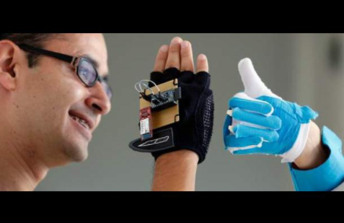

# COMPONENTES A UTILIZAR

|  |  |  |
| --- | --- | --- |
| **Imagen** | **Componente** | **Utilidad** |
|  | Arduino Uno | Placa con todos los elementos necesarios para conectar las  entradas y salidas de los componentes. |
|  | Protoboard | Se utiliza para armar el prototipo de nuestro proyecto. |
|  | Módulo reproductor mp3 | Componente que reproducirá los  archivos de audio que  tengamos almacenados en la tarjeta SD. |
|  | Cables de conexión | Se utilizarán para conectar los  componentes unos con otros. |

|  |  |  |
| --- | --- | --- |
|  | Botones Push | Se utilizarán para navegar entre los  archivos de audio  almacenados en la tarjeta SD. |
|  | Tarjeta SD | Dispositivo portátil en el cuál almacenaremos  los archivos de audio que queramos reproducir. |
|  | Resistencia Flexible | Se integrarán en el interior de los guantes  y cumplen la misma función que los botones push. |
|  | Guantes | Guantes de látex, los cuales servirán como  portador de la mayoría de los componentes  que usaremos para este proyecto. |
|  | Parlantes | Componente por el  cual se realiza la salida de audio. |

# CODIGO

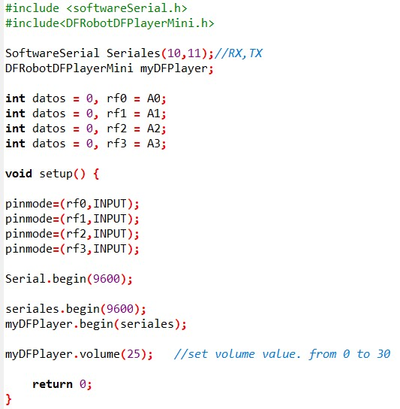

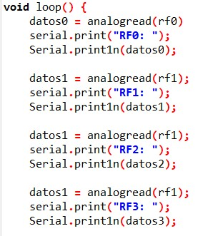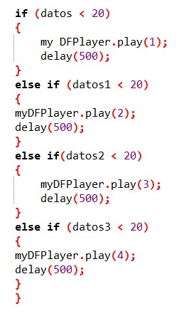

# CONCLUSIONES

* El guante parlante es un dispositivo de un costo accesible para una persona que desea adquirirlo y tiene un funcionamiento sencillo y practico que no es muy complicado de aprender a utilizar.
* Es una gran opción que permitiría romper una barrera de comunicación entre dos personas que no pueden comunicarse de una manera normal, mencionando que es posible grabar y añadir más tonos para que puedan agregarse al funcionamiento del dispositivo.
* Este Dispositivo creara muchas y mejores oportunidades para personas de escasos recursos que sufran de esta incapacidad

# ANEXOS

